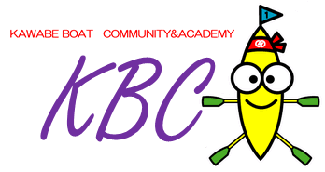令和２年２月３日

ボート関係者各位

　　　　　　　　　　　　　　　　　　　　　　　　　　 　　　川辺ボートコミュニティ

　　　　　　　　　　　　　　　　　　　　　　　　　　　　 　　　会長　 肥田 直敏

**新競漕規則研修会開催についてのお知らせ**

春まだ浅く寒さ厳しい折、いかがお過ごしでしょうか。日頃は当団体の活動にご協力いただきまして誠にありがとうございます。

さて、早速ではございますが「新競漕規則研修会」を下記の通り開催いたします。

日本における唯一のボート規則である「日本ボート協会競漕規則」が４月１日から新しくなります。新競漕規則の編纂に深く関わった、日本ボ―ト協会国際委員長で当団体の副会長である千田隆夫氏を講師に迎え、新しい競漕規則をわかりやすく解説していただきます。ボートの初心者からトップアスリートまで、更に指導者、マスターズ漕手そして一般住民まで、幅広い参加を期待します。

なお、大変恐縮ではございますが、**２月２０日**までにご出席いただける人数をメールまたは、お電話にてご連絡いただければ幸いです。

多くの皆さんのご参加をお待ちいたしております。

記

主　　　催　　　川辺ボートアカデミー（☎0574-42-8760）

参加対象者　　　ボート競技者（初心者～トップアスリート、マスターズ等）

　　　　　　　　ボート指導者・一般住民

会　　　場　　　川辺町社会福祉協議会やすらぎの家　２階大研修室

日　　　時　　　令和２年３月１４日（土）１３：００～１５：００

テーマ　　「新しい競漕規則を知って４月からのレースで得をしよう」

講　　　師　　　日本ボ―ト協会国際委員長・国際ボート連盟審判委員　千田隆夫

持ち物　　　筆記用具　ノート

費用　　　無料

* 詳細（スケジュール等）につきましては後日改めてご連絡いたします。

以　上